INFORMACIÓN TÉCNICA SÉRUM PARA LABIOS.

- Interpretation of the lot / Interpretación del lote.

En él se consignan 5 números en consecutivo ascendente que indican la cantidad de productos que se han fabricado en producción, seguidos de una combinación de 2 números que indican el día de fabricación y 3 letras las cuales la primera identifica el mes de fabricación y las dos siguientes el año de fabricación, según la tabla N° 01:
TABLA Nº 01

1ª LETRA | MES | 2ª Y 3ª LETRA | AÑO
B | ENERO | A | 0
C | FEBRERO | B | 1
D | MARZO | C | 2
E | ABRIL | D | 3
F | MAYO | E | 4
G | JUNIO | F | 5
H | JULIO | G | 6
I | AGOSTO | H | 7
J | SEPTIEMBRE | I | 8
K | OCTUBRE | J | 9
L | NOVIEMBRE | - | -
M | DICIEMBRE | - | -
Para efectos prácticos vamos a desglosar el siguiente Nº de Lote:

Nº de lote: 30500-02FCD
- 30500: Identifica que llevamos 30500 productos fabricados.
- 02: Indica que se fabricó el día 02.
- F: Indica que se fabricó el mes de Mayo.
- CD: Indica que se fabricó en el año 23 (2023).
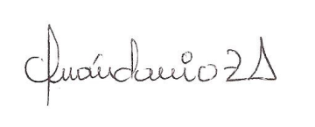

Iván Dario Zapata Acosta
Director Técnico
Registro profesional 01445320608031459.
E-mail: dir.tecnica@samycosmetics.com

